**Профилактика детского дорожно-транспортного травматизма (профилактика пожаров, безопасность детей)**

**14 января** во исполнении распоряжения МВД по РД «О мерах по предупреждению ДТП» инспектором ПДН ОМВД РФ по Кизлярскому району капитаном полиции Новиковым В.С. в МКОУ «Аверьяновская СОШ» проводились беседы, лекции с учащимися по профилактике дорожно-транспортных происшествий связанные с несовершеннолетними. Доведены причины детского дорожно-транспортного травматизма:

- Переход дороги в неустановленном месте, перед близко идущим транспортом

- Игры на проезжей части

- Выход на проезжую часть из-за стоящих машин, сооружений, зелёных насаждений и других препятствий

- Неправильный выбор места перехода дороги при высадке из маршрутного транспорта

- Незнание правил перехода перекрёстка

- Хождение по проезжей части при наличии тротуара

- Езда на велосипеде по проезжей части, когда нет 14 лет

- Езда на роликах и самокатах по проезжей части

Психологические причины: Бегство от опасности в потоке движущегося транспорта, неумение детей наблюдать; невнимательность; неразвитое чувство опасности, недостаточный надзор взрослых за поведением детей. Учащиеся внимательно слушали сотрудника полиции и пообещали быть внимательными и соблюдать правила дорожного движения.

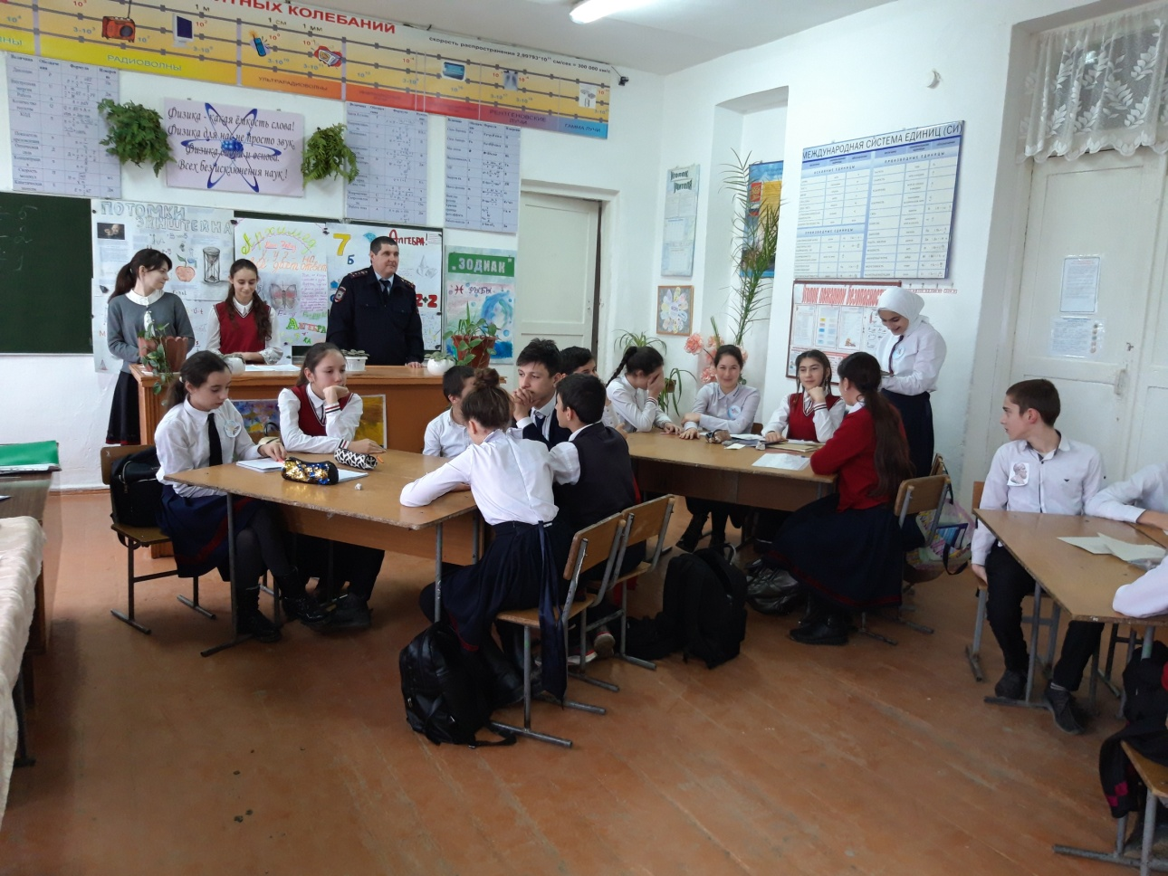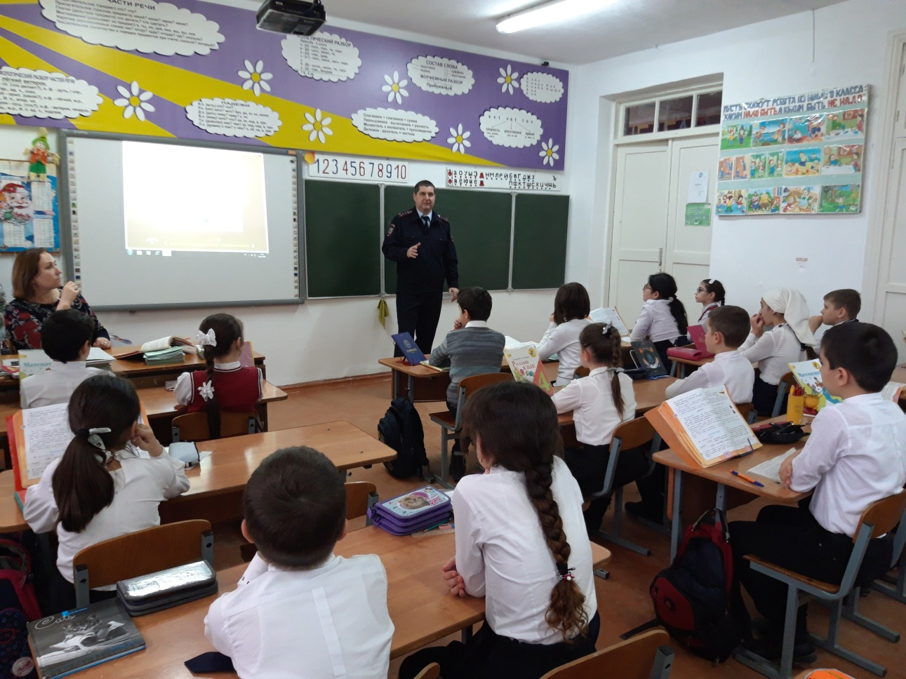

**Отчет о проведении тематических инструктажей с обучающимися в рамках классных часов: «Осторожно ,транспорт», «Пожар», « Стихийные бедствия»**

В школе проводится постоянная работа по обеспечению комплексной безопасности образовательного учреждения и усилению охраны школы от пожаров и возможных противоправных действий.

В связи с этим были проведены инструктажи с учениками 1- 11 классов по безопасности дорожного движения и обновлены информационные стенды по ПДД, противопожарной безопасности, антитеррористической защищенности.

21 января в начальных классах провели конкурс рисунков "Опасности вокруг нас". В своих рисунках дети показали, как уберечь себя от опасностей, быть внимательными и осторожными, всегда помнить о правилах безопасности.

В рамках недели безопасности в 8х классах проведён классный час «Действия при пожаре». На уроке повторяли правила безопасности при пожаре. Просмотрели презентацию «Действия при пожаре в школе». Рассмотрели план эвакуации. В конце занятия провели учебную эвакуацию учащихся при возникновении пожара в здании школы. Эвакуация проводилась с использованием запасного выхода. Учащиеся вышли из здания школы и построили во дворе школы. После проверки участники тренировки вернулись на свои учебные места. В целом эвакуация осуществлялась организованно.

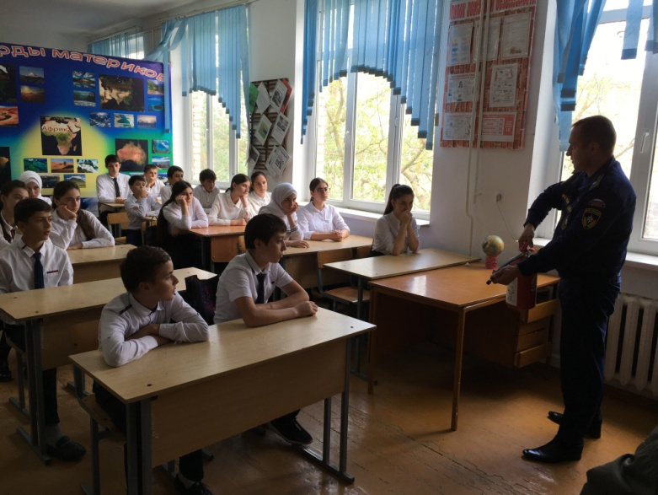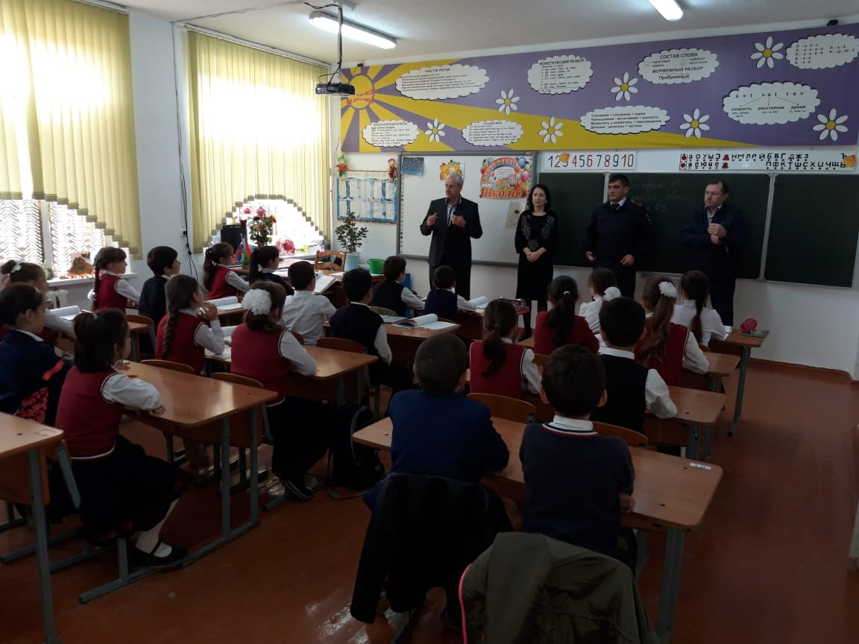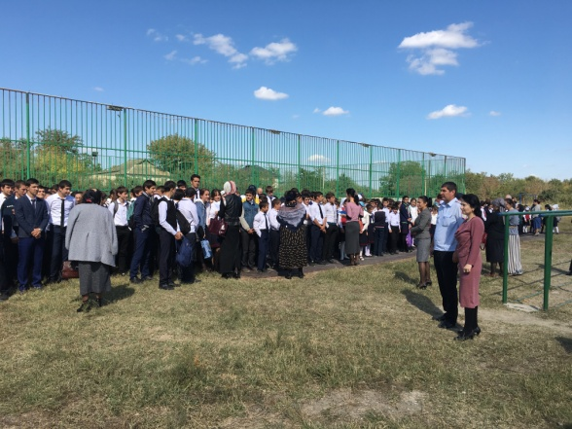

**Акция «Берегите друг друга»**

**С 27 января по 28 февраля** в рамках конкурса «Добровольческие игры-2020» в МКОУ

« Аверьяновская СОШ» совместно с волонтерами « Новое поколение» под руководством старшей вожатой Габибуллаевой Л.М. провели акцию «Берегите друг друга» .

**Целью акции являются** – профилактика и предупреждение дорожно-транспортного травматизма у взрослых и детей и формирование ответственного отношения к соблюдениям правил дорожного движения.

В нашей школе были проведены различные по форме мероприятия, направленные на предупреждение дорожного травматизма. Наряду с традиционными уроками, которые проводятся в школе, необходимо искать новые формы воспитания у детей соблюдения правил дорожного движения, что становится особо важно в начале учебного года. Такой необычной формой является волонтерская акция, где сами дети призывают своих сверстников акцентировать внимание на проблеме дорожно-транспортных происшествий с участием школьников. Обучать детей правилам дорожного движения необходимо с самого раннего возраста, для того чтобы малыши поступали правильно, когда будут самостоятельно переходить дорогу. Большинство ошибок на дороге происходит из-за привычек с детства, поэтому обучение правилам поведения на дороге в раннем возрасте – это фундамент, основа на всю жизнь. Для легкого запоминания и процесса обучения, для самых маленьких пешеходов **с15 по 25 февраля были проведены волонтерами познавательные игры и развлечения по ПДД** «Знаю ли я правила дорожного движения», «Будьте внимательны», «Три чудесных цвета» .Эти игры помогают детям впервые встретиться с «дорогой», но в безопасных условиях, где на первых этапах при совершении ошибки малыши не пострадают, а после необходимых разъяснений и повторений не совершат ее уже в реальных условиях.

**3 февраля** волонтеры «Новое поколение» провели для воспитанников детского сада игровую программу «Приключения в стране Светофории». Волонтеры познакомили малышей с историей появления светофора. Выполняя задания, и отвечая на вопросы по правилам дорожного движения, на каждой станции за правильные ответы получали одну букву. В итоге, команда из полученных букв собрала слово «Светофор».

В рамках акции **21 февраля** волонтёры совместно с ГИБДД вышли на улицу села Аверьяновка и останавливали водителей, которым напоминали о необходимости аккуратности и уважения на дорогах, как по отношению к пешеходам, так и к автолюбителям. Также ребята раздавали буклеты и памятки для водителей и родителей с надписью «Дорогу детям». «*Также мы хотим обратить внимание водителей на увеличение аварий в школьный период. Главное – не просто раздать листовки водителям, а заставить их задуматься*» -говорили волонтеры. Работа по данному проекту помогает всем участникам дорожного движения осознать, насколько важно соблюдать правила дорожного движения. Ведь ни для кого не секрет, что и водителям, и пешеходам гораздо приятнее общаться с вежливыми и доброжелательными волонтерами, нежели с сотрудниками ГИБДД – именно поэтому проведение профилактических акций и мероприятий по безопасности дорожного движения с участием волонтеров дает более эффективные результаты в данном направлении.

Команда « Новое поколение» приняла участие **в акции "Засветись! Стань заметней на дороге! "** Проведение акции актуально в осенне-зимний период, когда в темное время суток и в условиях недостаточной видимости пешеходам необходимо иметь при себе предметы со светоотражающими элементами. Фликер на одежде- на сегодняшний день реальный способ уберечь ребенка от травмы на неосвещенной дороге. Волонтеры вышли на улицу , чтобы проделать наглядно-просветительскую работу с учащимися нашей школы .

**18 февраля** среди учащихся был проведен конкурс рисунков на тему: «Страна дорожных знаков». Каждый из ребят проявил свою фантазию в рисунке, в своих работах ребята показали свое видение, как уберечь себя и других ребят от беды. Ребята с большим желанием и интересом участвовали

в конкурсе .Участвовали 13 волонтеров.

